Bahan Kuliah ke-8

IF2251 Strategi Algoritmik

Penerapan BFS dan DFS pada Pencarian Solusi

Disusun oleh:
Ir. Rinaldi Munir, M.T.



Departemen Teknik Informatika
Institut Teknologi Bandung
2004
- Struktur pencarian solusi: pohon dinamis

- Pohon dinamis: pohon yang dibangun selama pencarian solusi berlangsung

- Pohon dinamis dibangun dengan 2 metode traversal: BFS dan DFS

- Pohon dinamis menyatakan status-status persoalan pada saat pencarian solusi berlangsung.

  - Status persoalan (problem state): simpul-simpul di dalam pohon dinamis yang memenuhi kendala (constraints).

  - Status solusi (solution state): satu atau lebih status yang menyatakan solusi persoalan.

  - Status tujuan (goal state): status solusi yang merupakan simpul daun

  - Ruang solusi (solution space): himpunan semua status solusi.

  - Ruang status (state space): Seluruh simpul di dalam pohon dinamis dan pohonnya dinamakan juga pohon ruang status (state space tree).

Contoh 6.1. Pohon ruang status yang dibangkitkan untuk menghasilkan semua permutasi A, B, C:

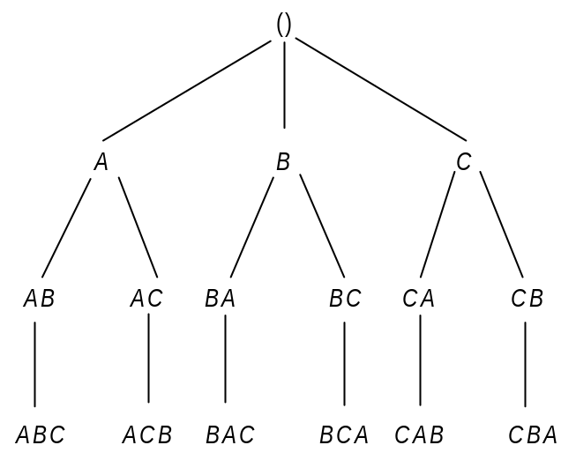

Ket: () = status kosong

Gambar 6.1 Pohon ruang status pembangkitan permutasi A, B, C.

- Setiap simpul di dalam Gambar 6.1 menyatakan status persoalan.

- Status awal adalah akar yang berupa sebuah “kosong”.

- Setiap daun pada pohon tersebut (ABC, ACB, BAC, BCA, CAB. Dan CBA) menyatakan status solusi, dan semua daun adalah ruang solusi.

Contoh 6.2. Permainan 8-puzzle:

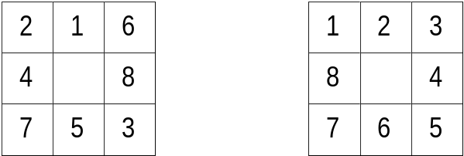

(a) Susunan awal (b) Susunan akhir
(initial state) (goal state)

Gambar 6.2 Permainan 8-puzzle

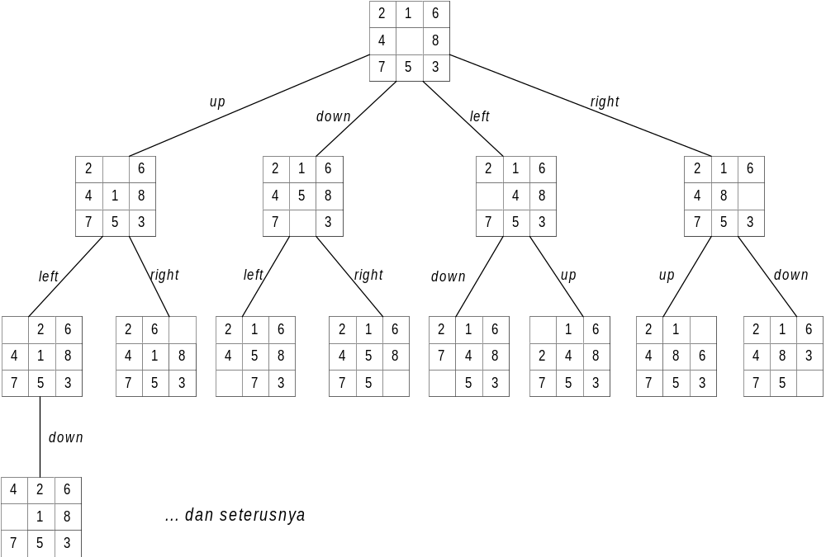
Gambar 6.3 Sebagian pohon ruang status untuk permainan 8-puzzle.

Metode Pencarian Melebar (BFS)

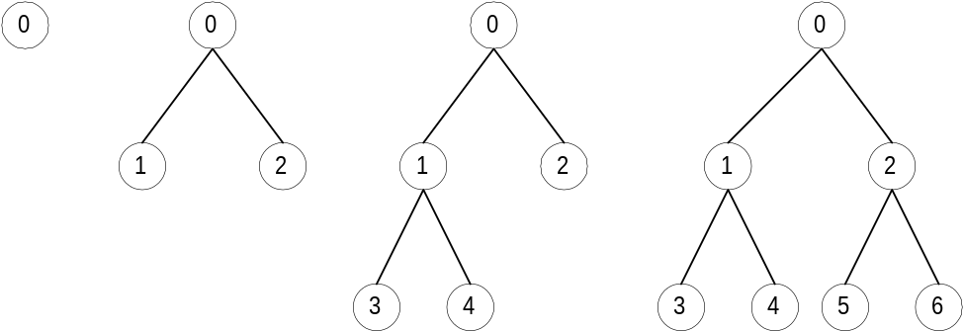
(i) (ii) (iii) (iv)

Gambar 6.4. Tahapan pembentukan pohon BFS

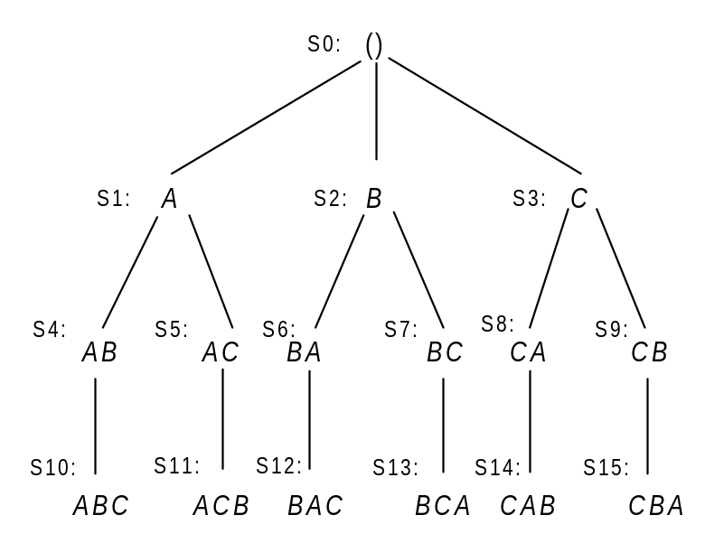

Gambar 6.5 Pembentukan pohon ruang status persoalan pembangkitan permutasi A, B, C dengan metode BFS
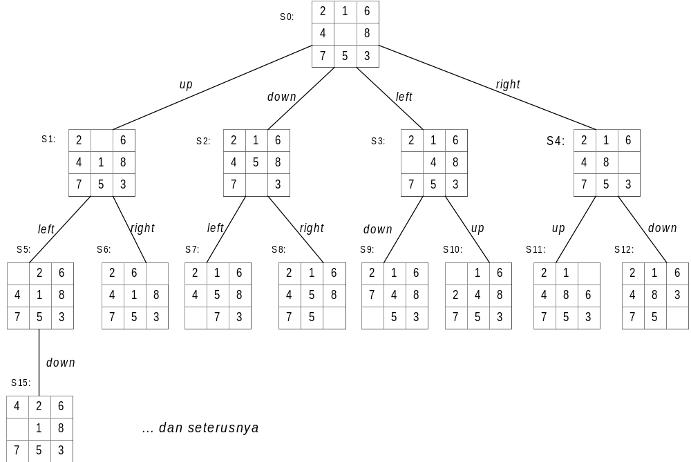

Gambar 6.6 Pembentukan pohon ruang status persoalan 8-puzzle dengan metode BFS.

Algoritma BFS:
- Masukkan simpul akar ke dalam antrian Q. Jika simpul akar = simpul solusi (goal node), maka stop.
- Jika Q kosong, tidak ada solusi. Stop.
- Ambil simpul v dari kepala (head) antrian, bangkitkan semua anak-anaknya. Jika v tidak mempunyai anak lagi, kembali ke langkah 2. Tempatkan semua anak dari v di belakang antrian.
- Jika suatu simpul anak dari v adalah simpul solusi, maka solusi telah ditemukan, kalau tidak kembali lagi ke langkah 2.

Contoh 6.3. Sebuah mainan yang terdiri atas 3 buah blok (dinomori 1, 2, dan 3).

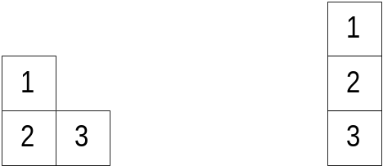

(a) Susunan awal (b) Susunan akhir

Gambar 6.7 Persoalan menyusun mainan
yang terdiri atas 3 buah blok

- Operator perpindahan: “PINDAHKAN X ke Y”, yang berarti memindahkan objek X ke atas objek yang lain.

- Pada setiap saat, hanya satu buah blok yang boleh dipindahkan.

- Operator tidak digunakan untuk membangkitkan status yang sama lebih dari satu kali.

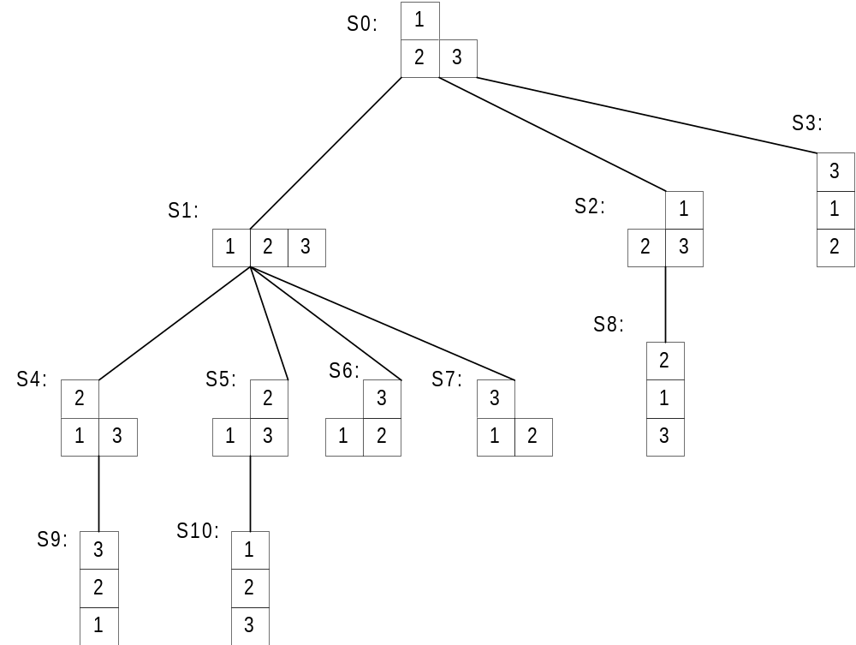

Gambar 6.8 Pohon ruang status yang dibentuk selama pencarian solusi dengan metode BFS

- Dengan mengikuti lintasan dari simput akar (S0) ke simpul solusi(S10), kita memperoleh konfigurasi urutan perpindahan blok dari status awal sampai ke status akhir.

- Dengan metode BFS, jika terdapat sebuah solusi, maka BFS menjamin dapat menemukannya, dan jika terdapat lebih dari satu buah solusi, BFS selalu menemukan solusi pertama pada aras pohon yang paling rendah.
Kompleksitas waktu algoritma BFS:

Asumsi: setiap simpul dapat membangkitkan b buah simpul baru.

1 + b + b² + b³ + ... + b^{d} =(b^{d+1} – 1)/(b – 1) = O(b^{d}).

- Kompleksitas ruang algoritma BFS = sama dengan kompleksitas waktunya, karena semua simpul daun dari pohon harus disimpan di dalam memori selama proses pencarian.

Metode Pencarian Mendalam (DFS)

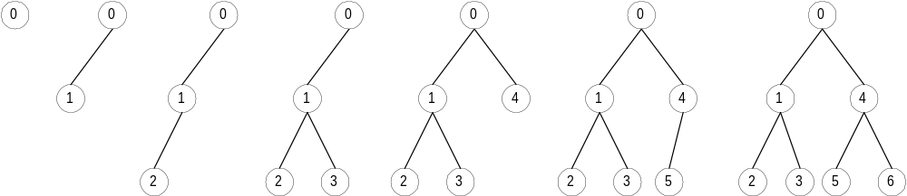
(i) (ii) (iii) (iv) (v) (vi) (vii)

Gambar 6.9. Tahapan pembentukan pohon DFS

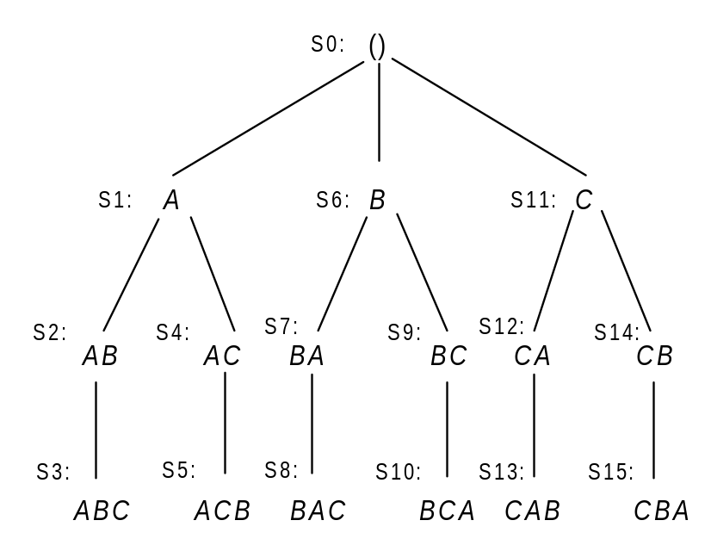

Gambar 6.10 Pembentukan pohon ruang status persoalan pembangkitan permutasi A, B, C dengan metode DFS

Algoritma DFS:
- Masukkan simpul akar ke dalam antrian Q. Jika simpul akar = simpul solusi, maka Stop.
- Jika Q kosong, tidak ada solusi. Stop.
- Ambil simpul v dari kepala (head) antrian.
Jika kedalaman simpul v sama dengan batas kedalaman maksimum, kembali ke langkah 2.
- Bangkitkan semua anak dari simpul v. Jika v tidak mempunyai anak lagi, kembali ke langkah 2. Tempatkan semua anak dari v di awal antrian Q.
Jika anak dari simpul v adalah simpul tujuan, berarti solusi telah ditemukan, kalau tidak, kembali lagi ke langkah 2.
Contoh 6.4. Sebuah bidak (pion) bergerak di dalam sebuah matriks pada Gambar 6.11. Bidak dapat memasuki elemen matriks mana saja pada baris paling atas. Dari elemen matriks yang berisi 0, bidak dapat bergerak ke bawah jika elemen matriks di bawahnya berisi 0; atau berpindah horizontal (kiri atau kanan) jika elemen di bawahnya berisi 1. Bila bidak berada pada elemen yang berisi 1, ia tidak dapat bergerak kemanapun. Tujuan permainan ini adalah mencapai elemen matriks yang mengandung 0 pada baris paling bawah.

 | 1 | 2 | 3 | 4
1 | 1 | 0 | 0 | 0
2 | 0 | 0 | 1 | 0
3 | 0 | 1 | 0 | 0
4 | 1 | 0 | 0 | 0

Gambar 6.11 Matriks bidak

Operator yang digunakan:

DOWN pindahkan bidak satu posisi ke bawah
LEFT pindahkan bidak satu posisi ke kiri
RIGHT pindahkan bidak satu posisi ke kanan

Batas kedalaman maksimum pohon ruang status diandaikan 5.

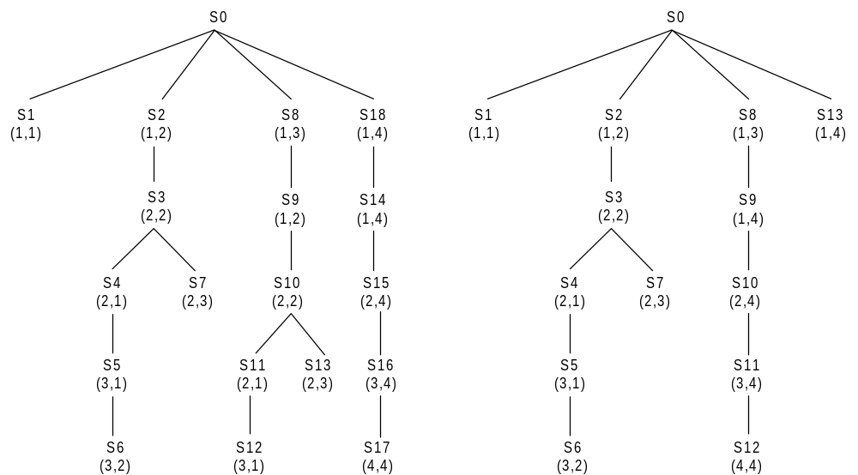

(a) (b)

Gambar 6.12
(a) Pohon ruang status yang mengandung duplikasi
simpul,
(b) Pohon ruang status yang menghindari
pembangkitan simpul yang sama.

- Kompleksitas waktu algoritma DFS pada kasus terburuk adalah O(b^{m}).

- Kompleksitas ruang algoritma DFS adalah O(bm), karena kita hanya hanya perlu menyimpan satu buah lintasan tunggal dari akar sampai daun, ditambah dengan simpul-simpul saudara kandungnya yang belum dikembangkan.

- Untuk persoalan yang memiliki banyak solusi, metode DFS lebih cepat daripada BFS, karena DFS menemukan solusi setelah mengeksplorasi hanya sebagian kecil dari seluruh ruang status. Sedangkan BFS masih harus menelusuri semua lintasan pada aras d – 1 sebelum memeriksa solusi pada aras d.

Varian DFS: Metode Pencarian Mendalam Berulang (IDS = Iterative Deepening Search)

- Kesulitan utama pada metode DFS adalah menentukan batas maksimum kedalaman pohon ruang status.

- Strategi yang digunakan untuk memecahkan masalah kedalaman terbaik ini adalah dengan mencoba semua kedalaman yang mungkin, mula-mula kedalaman 0, kedalaman 1, kedalaman 2, dan seterusnya.

